Консультация для родителей:

Терроризм - это угроза
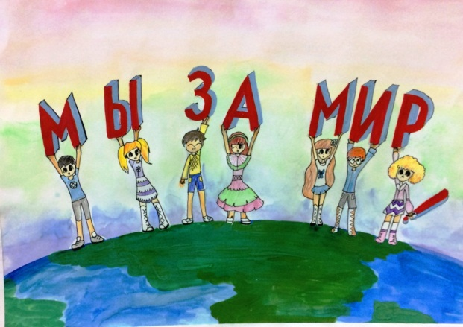
Уважаемые родители!
Вы отвечаете за жизнь и здоровье ваших детей. Разъясните детям, что любой предмет найденный на улице или в подъезде, может представлять опасность.
Не предпринимайте самостоятельно никаких действий с находками или подозрительными предметами, которые могут оказаться взрывными устройствами - это может привести к их взрыву, многочисленным жертвам и разрушениям.
ОБНАРУЖЕНИЕ ПОДОЗРИТЕЛЬНОГО ПРЕДМЕТА, КОТОРЫЙ МОЖЕТ ОКАЗАТЬСЯ ВЗРЫВНЫМ УСТРОЙСТВОМ
В последнее время часто отмечаются случаи обнаружения гражданами подозрительных предметов, которые могут оказаться взрывными устройствами. Подобные предметы обнаруживают в транспорте, на лестничных площадках, около дверей квартир, в учреждениях и общественных местах. Как вести себя при их обнаружении? Какие действия предпринять?
Если вы обнаружили неизвестный предмет в подъезде своего дома, опросите соседей, возможно, он принадлежит им. Если владелец не установлен - немедленно сообщите о находке в ваше отделение милиции.
Если вы обнаружили неизвестный предмет в учреждении, немедленно сообщите о находке администрации или охране.
Во всех перечисленных случаях:
- не трогайте, не передвигайте, не вскрывайте обнаруженный предмет;
- зафиксируйте время обнаружения предмета;
- постарайтесь сделать все возможное, чтобы люди отошли как можно дальше от находки;
- обязательно дождитесь прибытия оперативно-следственной группы (помните, что вы являетесь очень важным очевидцем);
Помните: внешний вид предмета может скрывать его настоящее назначение. В качестве камуфляжа для взрывных устройств используются самые обычные бытовые предметы: сумки, пакеты, коробки, игрушки.
Родители!
Вы отвечаете за жизнь и здоровье ваших детей. Разъясните детям, что любой предмет найденный на улице или в подъезде, может представлять опасность.
Не предпринимайте самостоятельно никаких действий с находками или подозрительными предметами, которые могут оказаться взрывными устройствами - это может привести к их взрыву, многочисленным жертвам и разрушениям.
Общие и частные рекомендации
1. По возможности скорее возьмите себя в руки, успокойтесь и не паникуйте. Разговаривайте спокойным голосом.
2. Если Вас связали или закрыли глаза, попытайтесь расслабиться, дышите глубже.
3. Подготовьтесь физически и морально и эмоционально к возможному суровому испытанию.
4. Не пытайтесь бежать, если нет полной уверенности в успешности побега.
5. Запомните как можно больше информации о террористах, их количестве, степени вооруженности, особенностях внешности, темах разговоров.
6. По возможности расположитесь подальше от окон, дверей и самих похитителей, т.е. в местах большей безопасности в случае, если спецподразделения предпримут активные меры (штурм помещения, огонь снайперов на поражение преступников и др.).
7. По различным признакам постарайтесь определить место своего нахождения (заточения).
8. В случае штурма здания рекомендуется лечь на пол лицом вниз, сложив руки на затылке.
9. Не возмущайтесь, если при штурме и захвате с Вами могут поначалу (до установления Вашей личности) поступить несколько некорректно, как с вероятным преступником. Будьте уверены, что милиция и другие спецслужбы уже предпринимают профессиональные меры для Вашего освобождения.
Будьте бдительны!
Воспитатель С.А.Толмакова

